PROCESSO | 1000135438/2021
INTERESSADO | CEP-CAU/SC
ASSUNTO | Decisão de Processo de Fiscalização – CEP-CAU/SC
DELIBERAÇÃO Nº 012/2024 – CEP-CAU/SC
A COMISSÃO DE EXERCÍCIO PROFISSIONAL – CEP-CAU/SC, reunida ordinariamente de forma híbrida, nos termos da Deliberação Plenária DPOSC nº 752/2023, no uso das competências que lhe conferem os artigos 91 e 95 do Regimento Interno do CAU/SC, após análise do assunto em epígrafe, e
Considerando a competência da CEP-CAU/SC, estabelecida no art. 95, inciso VI, do Regimento Interno do CAU/SC, para instruir, apreciar e deliberar sobre julgamento, em primeira instância, de autuação lavrada em processos de fiscalização do exercício profissional;
Considerando que todas as deliberações de comissão devem ser encaminhadas à Presidência do CAU/SC, para verificação e encaminhamentos, conforme Regimento Interno do CAU/SC.

DELIBERA:

1 – Por acompanhar o Relatório e Voto fundamentado (anexo I) do relator do processo nº 1000135438/2021, Conselheiro Daniel Rodrigues da Silva, tendo em vista o pagamento da multa, mas a não regularização da infração ao exercício profissional de exercício ilegal da profissão (capitulada no Art. nº 35, VII da Resolução nº 22, de 04 de maio de 2012 do CAU/BR e no Artigo 7º da lei 12.378, de 31 de dezembro de 2010), pela manutenção do Auto de Infração e da multa aplicada.

2 – Encaminhar, por intermédio da Assessoria Jurídica do CAU/SC, notícia do fato, objeto da presente deliberação, ao Ministério Público, para apuração de possível infração penal, acrescentando-se outras denúncias eventualmente apresentadas ao CAU/SC sobre o mesmo fato em face da mesma profissional, independentemente de trânsito em julgado do processo objeto dessa deliberação, para evitar risco de prescrição penal.

3 - Encaminhar esta deliberação à Presidência do CAU/SC para providências cabíveis junto aos Órgãos competentes.

Florianópolis, 20 de fevereiro de 2024.

COMISSÃO DO EXERCÍCIO PROFISSIONAL
DO CAU/SC

Considerando o estabelecido na Deliberação Plenária DPOSC nº 752, de 22 de setembro de 2023, que trata da regulamentação das reuniões dos órgãos colegiados do CAU/SC, atesto a veracidade das informações prestadas. Publique-se.

Bruna Porto Martins
Secretária dos Órgãos Colegiados Interina
do CAU/SC

ANEXO I

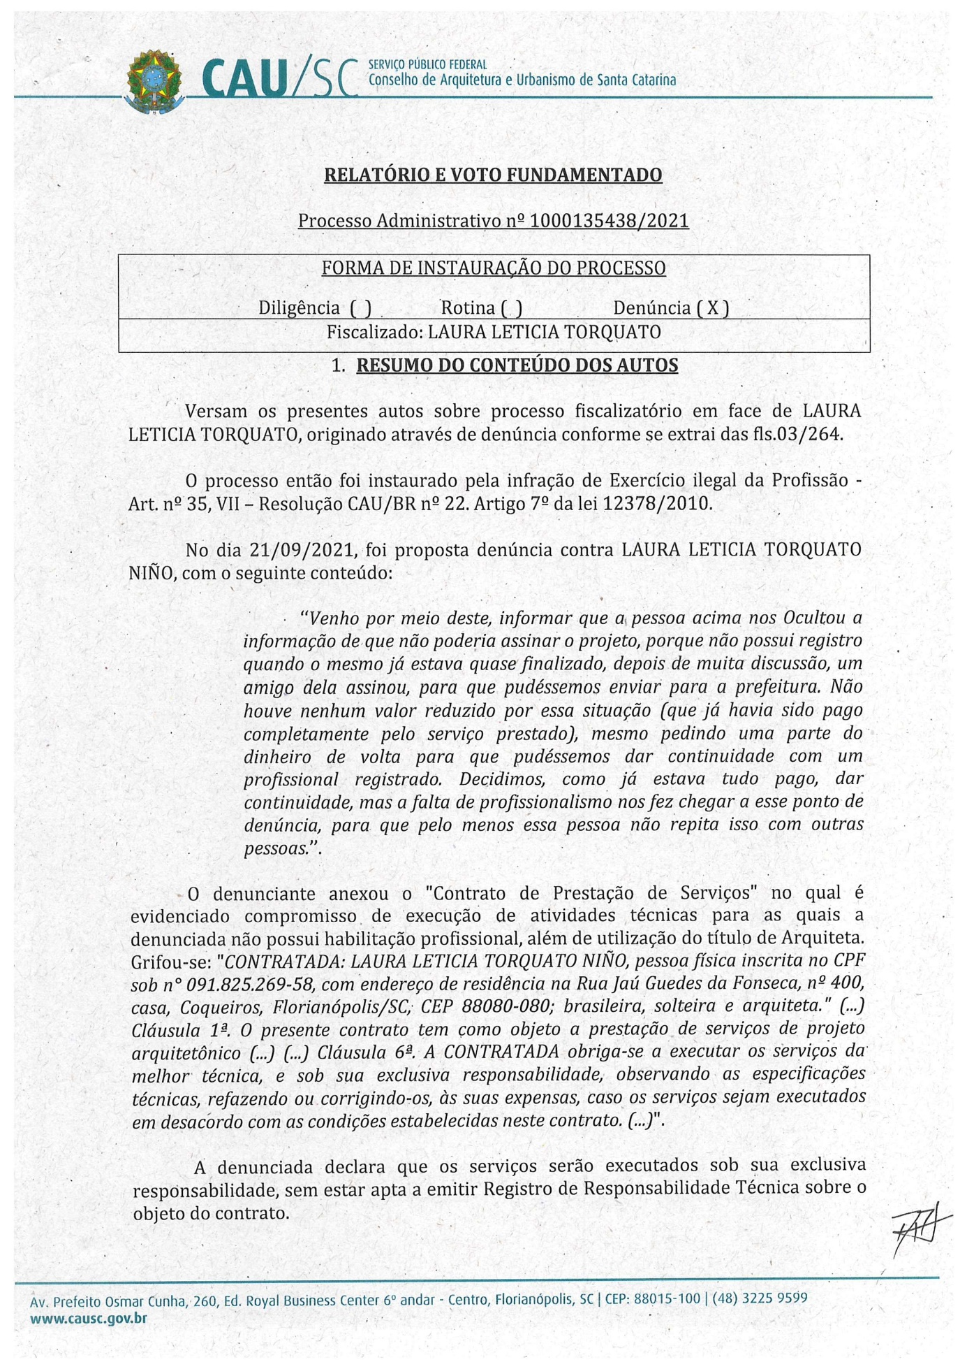
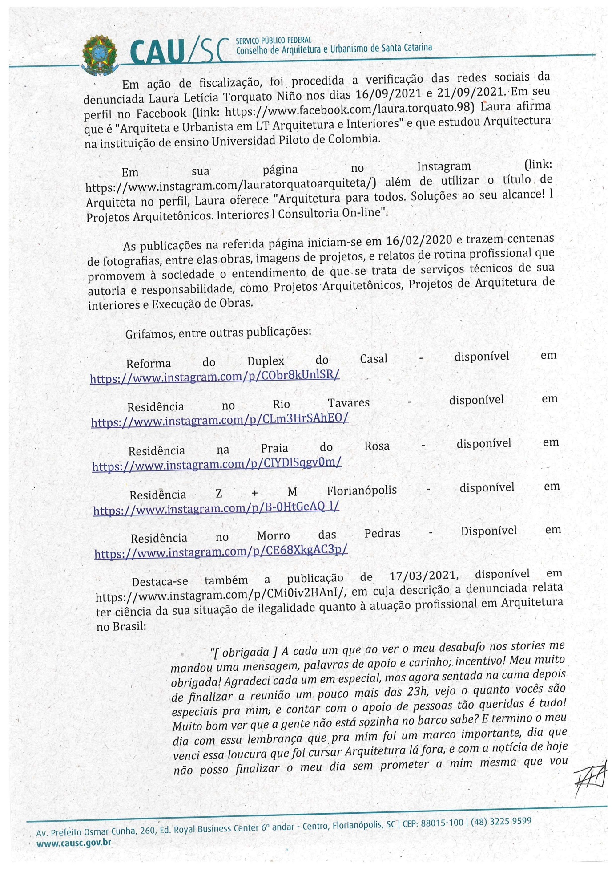
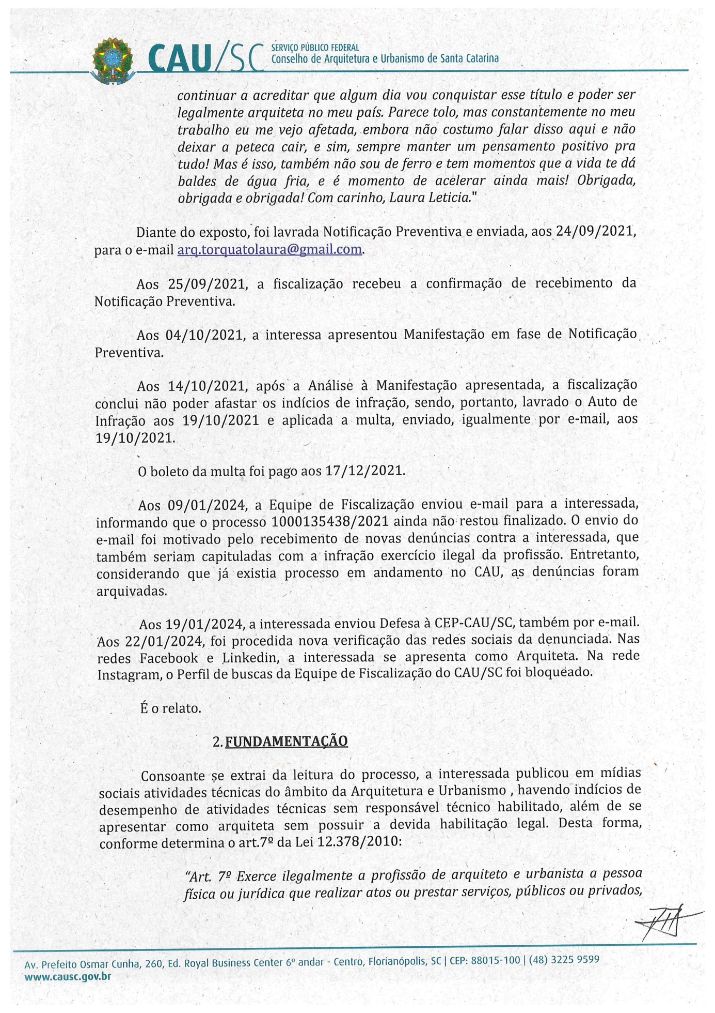

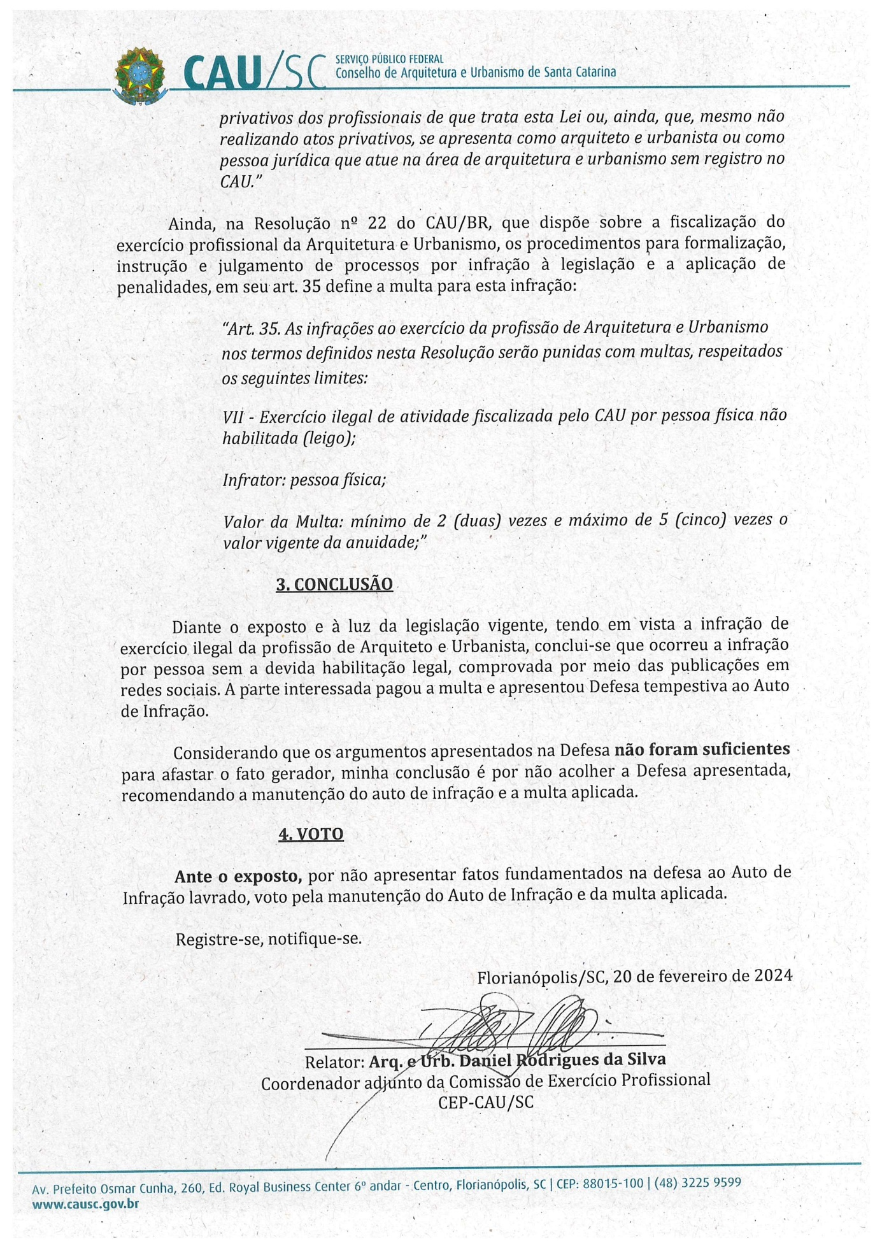

2ª REUNIÃO ORDINÁRIA DA CEP - CAU/SC

Folha de Votação

Função | Conselheiro (a) | Votação
 |  | Sim | Não | Abst | Ausên
Coordenadora | Eliane De Queiroz Gomes Castro | X
Coordenador-adjunto | Daniel Rodrigues da Silva | X
Membro | Aretha Lecir Rodrigues dos Santos | X
Membro | Luís Carlos Consoni | X
Membro | Suzana de Souza | X

Histórico da votação:

Reunião CEP-CAU/SC: 2ª Reunião Ordinária de 2024.

Data: 20/02/2024.

Matéria em votação: Decisão de Processo de Fiscalização – CEP-CAU/SC.

Resultado da votação: Sim (05) Não (00) Abstenções (00) Ausências (00) Total (05)

Ocorrências: -

Secretário da Reunião: Assistente Administrativo Eduardo Paulon Fontes | Condutora da Reunião: Coordenadora Eliane de Queiroz Gomes Castro

